עבודת קיץ – לקראת יא 3 יח"ל
העבודה היא עבודת הגשה – יש להגישה בשיעור הראשון בתחילת שנת הלימודים.
משקל העבודה הוא 5%!!!!
על העבודה ייערך בוחן בשיעור הראשון

שאלה מספר 1
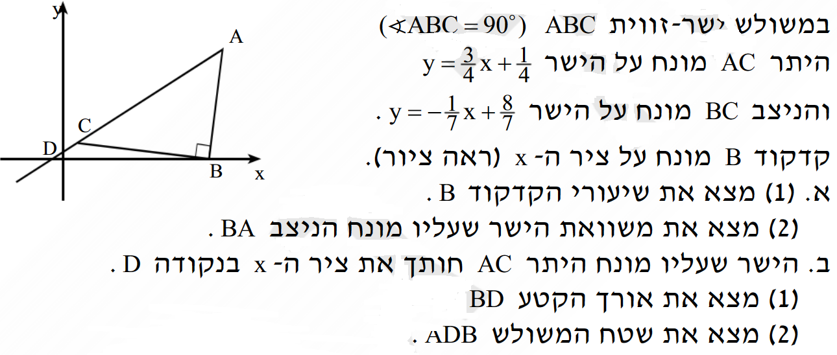

שאלה מספר 2
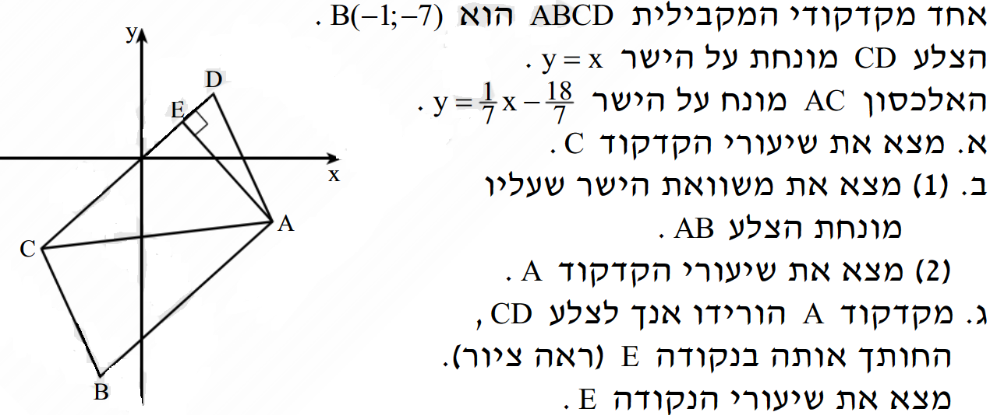

שאלה מספר 3
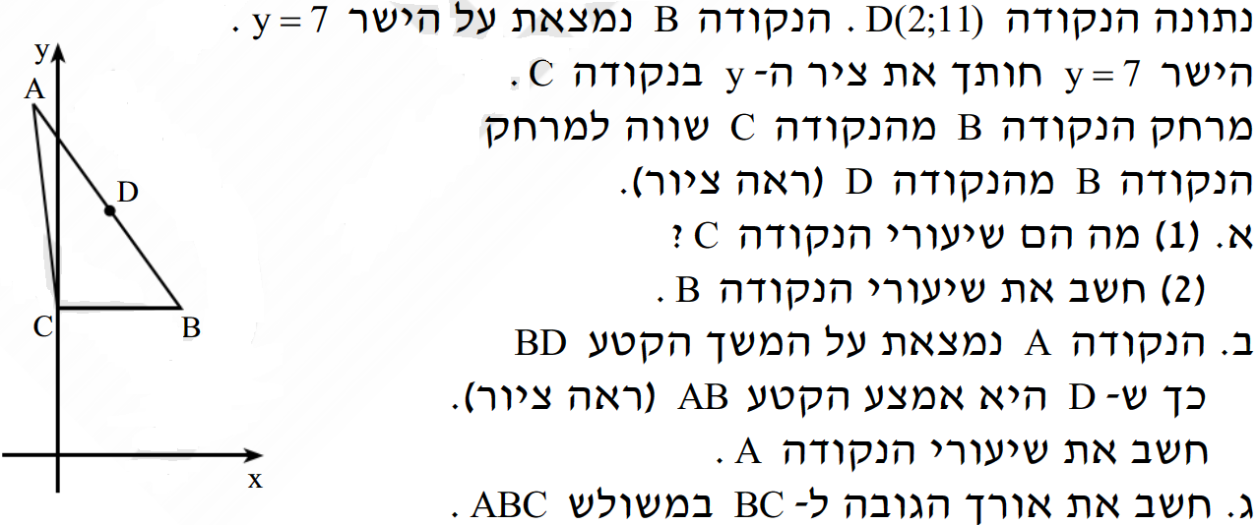

שאלה מספר 4

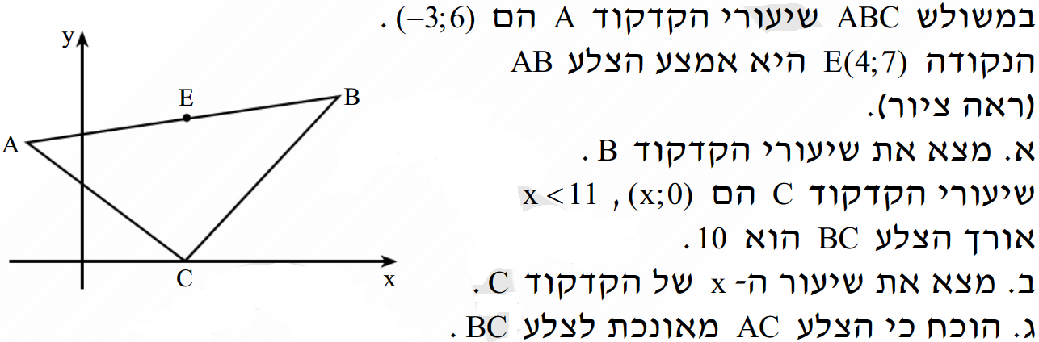

שאלה מספר 5

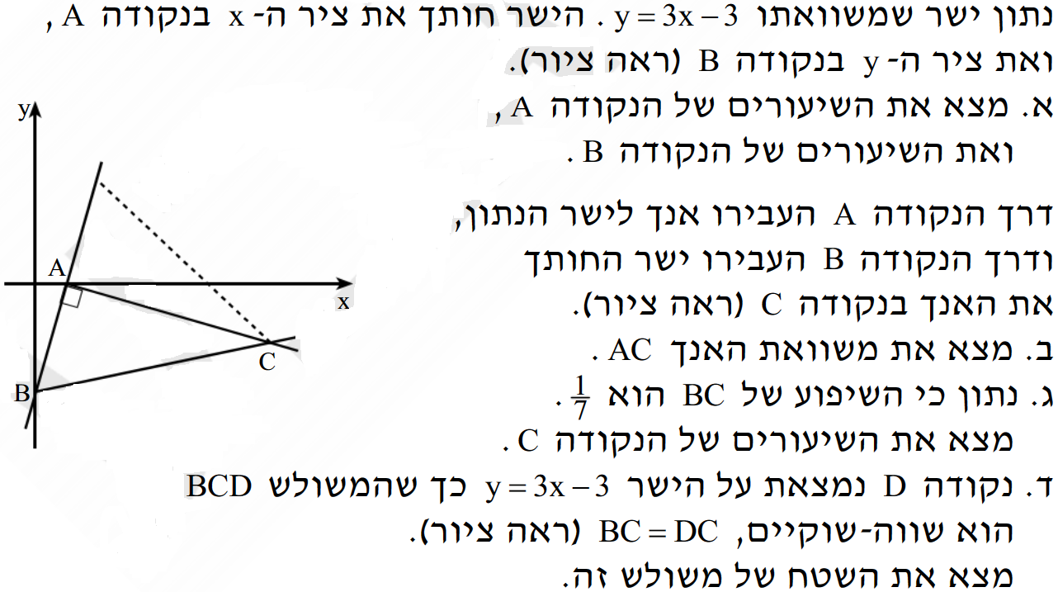

שאלה מספר 6
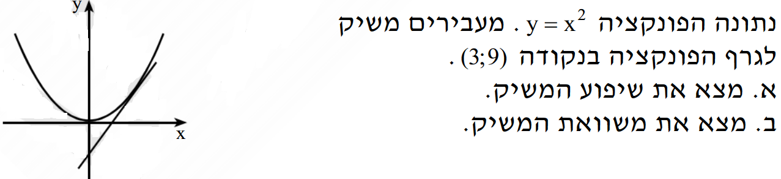

שאלה מספר 7
א.

ב.

ג.
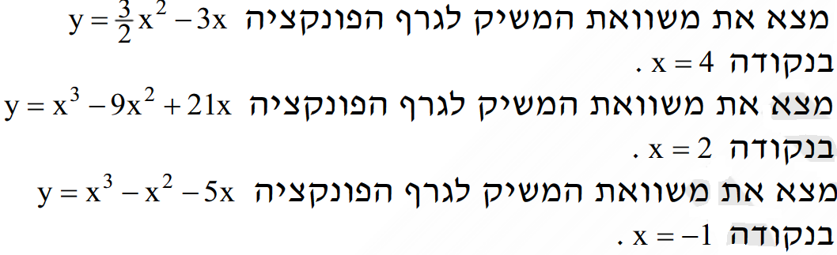

שאלה מספר 8
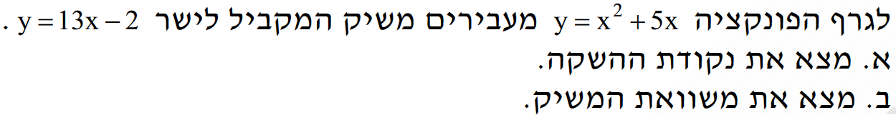

שאלה מספר 9
